ICS 44.10.50
C43

YY
中华人民共和国医药行业标准
YY/T 1307—XXXX
代替YY/T 1307-2016

医用乳腺数字化X射线摄影用探测器
Medical digital X-ray image detector used in mammography

征求意见稿

XXXX - XX - XX发布
XXXX - XX - XX实施
国家药品监督管理局 发布

目 次
前言 II
1 范围 1
2 规范性引用文件 1
3 术语和定义 1
4 组成 2
5 要求 2
6 试验方法 3
7 检验规则 8
8 标志、标签、使用说明书 8
9 包装、运输和储存 9
附录A（资料性附录） 测试布局 11
附录B（资料性附录） 试验器件 12
附录C（资料性附录） 低对比度测试体模 13
附录D（资料性附录） 乳腺成像体模 14

前 言
本标准按照GB/T 1.1—2020《标准化工作导则 第1部分：标准化文件的结构和起草规则》的规定起草。
本文件代替YY/T 1307-2016《医用乳腺数字化X射线摄影用探测器》，本文件与YY/T 1307-2016相比，主要技术参数变化如下：
a） 更改了“规范性引用文件”中的部分引用文件版本，改为引用最新版本
- 增加了“校准”、“中心轴”、“亮场图像”、“暗场图像”和“噪声等效剂量 ”、“帧频”、“曝光窗口时间”、“量子噪声限制剂量” 8个术语和定义（见3.1、3.2、3.3、3.4、3.5、3.11、3.12和3.13）；
- 增加“噪声等效剂量”（见5.4）和“噪声等效剂量”测试方法（见6.4）；
- 删除“剂量线性范围”（2016版的5.4）和“剂量线性范围”测试方法（2016版的6.4）；
- 修改“线性动态范围”（5.5）和“线性动态范围”测试方法（6.5）；
- 更改“线对分辨率”的表达方式（5.6）和“线对分辨率”测试方式（6.6）；
- 更改“调制传递函数”的表达方式（5.8）；
- 增加“内触发传感器灵敏度”（5.14）和“内触发传感器灵敏度”（6.14）的测试方法；
- 增加“预览时间”（5.15）和“预览时间”（6.15）的测试方法；
- 增加“帧频”（5.16）和“帧频”（6.16）的测试方法；
- 修改“外观”（5.17）的表达方式；
- 删除了“安全”（2016版的5.15和6.15）；
- 更改“电源条件”（6.1.2）；
- 更改“伪影”（6.13）的测试方法；
- 删除了“检验规则”、“标识、标签、使用说明书”、“包装、运输、贮存”（见2016版的7、8和9）
请注意本文件的某些内容可能涉及专利。本文件的发布机构不承担识别这些专利的责任。
本文件由国家药品监督管理局提出。
本文件由全国医用电器标准化技术委员会医用X线设备及用具标准化分技术委员会（SAC/TC10/SC1）归口。
本文件起草单位：
本文件主要起草人：
本文件及其所替代的历次版本发布情况：
——YY/T 1307-2016。

医用乳腺数字化X射线摄影用探测器
- 范围
本文件规定了医用乳腺X射线摄影用探测器(以下简称探测器)的术语和定义、组成、要求、试验方法。
本文件适用于具有单次或多次曝光成像功能的用于乳腺X射线设备的探测器，包括但不限于非晶硅探测器、非晶硒探测器、CCD探测器、CMOS探测器、IGZO、光子计数探测器等。
本文件不适用于：
——普通摄影用探测器和牙科摄影用探测器（口腔曲面体层成像、口腔颌面锥形束计算机体层摄影）；
——计算机体层摄影用探测器；
——动态成像用探测器
- 规范性引用文件
下列文件对于本文件的应用是必不可少的。凡是注日期的引用文件，仅所注日期的版本适用于本文件。凡是不注日期的引用文件，其最新版本（包括所有的修改单）适用于本文件。
GB 9706.1-2020 医用电气设备 第1部分：基本安全和基本性能的通用要求
GB/T 10149-1988 医用X射线设备术语和符号
YY/T 0291-2016 医用X射线设备环境要求及试验方法
YY/T 0481-2016 医用诊断X射线设备 测定特性用辐射条件
YY/T 0590.2-2010 医用电气设备 数字X射线成像装置特性 第1-2部分：量子探测效率的测定 乳腺X射线摄影用探测器
- 术语和定义
YY/T 0590.2-2010、GB/T 10149-1988、YY/T 0481-2016 界定的以及下列术语和定义适用于本文件。

校准 calibration
探测器完成必要的操作，使图像满足评价的需求的一些处理，例如本底校正、增益校正以及坏像素校正等，这些处理应是线性的且与图像无关。

中心轴 central axis
与入射平面垂直且穿过入射野中心的直线

原始亮场图像 raw bright image
未进行本底、增益和坏像素校正的原始X射线曝光图像。

原始暗场图像 raw dark image

未进行本底、增益和坏像素校正的原始未曝光图像。
  - 噪声等效剂量 Noise Equivalent Dose
量子噪声和系统噪声相等时对应的剂量。

注：量子噪声是探测器吸收的X光子的随机波动，系统噪声是探测器系统固有的偏离随机过程期望值的波动。
  - 线性动态范围 linear dynamic range
探测器能够线性地探测出X射线入射剂量变化的范围，该范围的最小最大值分别用噪声等效剂量和最大线性剂量表示，用判定系数（即相关系数r的平方值）表示灰度值和剂量的线性程度。
  - 盲区 blind zone
探测器胸壁侧的边缘到成像区域的距离。
  - 影像均匀性 flat uniformity
影像接收面上不同区域对入射空气比释动能响应的差异。
  - 低对比度分辨率 low contrast resolution
在规定的测试条件下，可从一均匀背景条件中分辨出来的规定形状和面积的最低的对比度细节物，以%表示。
  - 预览时间 preview time
除去曝光时间外，从曝光开始到屏幕上显示出完整图像的时间。
  - 帧率 frame rate
连续采集模式下的帧频，单位为帧/秒。
  - 曝光窗口时间 exposure window time
探测器允许X射线系统曝光的时间长度，单位通常为毫秒。
  - 量子噪声限制剂量 quantum noise limited dose
当量子噪声占总噪声的比例首次达到80%时对应的平板探测器入射剂量。
- 分类和组成
  - 分类
可按产品的结构方式和数据传输方式进行分类：
- 按数据传输方式：有线探测器和无线探测器；
- 按同步触发方式：探测器内部感光模块检测到X射线后直接触发X射线平板探测器（简称“内触发”）、外部开关（或等效机制）控制高压发生器通过“1”“0”电平或者指令同步触发X射线平板探测器（简称“外触发”）。

4.2 组成
探测器一般由光电转换器件、模/数转换电路、控制电路、嵌入式软件组成，可有电源部分、预处理模块、通讯线缆和附件。
- 要求
  - 工作条件
    - 环境条件
除非另有规定，探测器的工作环境条件应满足：
- 环境温度：10℃～40℃；
- 相对湿度：30%～75%；
- 大气压力：700hPa～1060hPa。
    - 电源条件
制造商应规定探测器的电源电压、频率和功率。
    - 测试条件
对本文件要求中所使用的高压发生器，其纹波百分率不应大于4%。X射线管的焦点标称值不应大于0.4。
  - 像素间距和像素矩阵
制造商应在随附文件中声称像素间距、像素矩阵。
  - 盲区
制造商应在随附文件中声称盲区值，且盲区应不大于4mm。
  - 噪声等效剂量
制造商应规定指定增益下的噪声等效剂量，且在噪声等效剂量图像的拍摄剂量范围，探测器输出灰度值的方差和剂量的判定系数R²应不小于0.98。
  - 量子噪声限制剂量

制造商应规定指定增益下的量子噪声限制剂量。
  - 线性动态范围
制造商应规定给定增益下的探测器的线性动态范围，判定系数R²应不小于0.99。
  - 线对分辨率
探测器的线对分辨率不应小于6.0lp/mm
  - 低对比度分辨率
制造商应规定低对比度分辨率。
  - 调制传递函数
制造商应规定指定空间频率（至少包括0.5 lp/mm、1.0 lp/mm、2.0 lp/mm、3.0lp/mm 直到最高空间频率）上的调制传递函数值。
  - 量子探测效率
制造商应规定指定空间频率（至少包括0.5 lp/mm、1.0lp/mm、2.0 lp/mm、3.0lp/mm 直到最高空间频率）上探测器的量子探测效率值，并在量子噪声限制剂量下测试。量子探测效率值的表达应按照YY/T 0590.2-2010中7的要求给出。
  - 影像均匀性
探测器规定的中心区域与四周区域灰度值的最大偏差应不大于±10%。
  - 滞后效应
滞后效应的影响应小于0.5%。
  - 伪影
应无可见伪影存在。
  - 内触发传感器灵敏度

内触发传感器触发采集图像的剂量率应不大于15μGy/s。
  - 预览时间
若适用，制造商应分别规定外触发和内触发的探测器的预览时间。
  - 帧频

若适用，制造商应规定探测器的最大帧频和对应的曝光窗口时间。
  - 外观
探测器的外观应符合下列要求：
- 外形应整齐、表面平整光洁、色泽均匀、不得有伤斑、裂纹等缺陷；
- 探测器表面应标有有效摄影区域中心和边界的指示；
- 标签、标志清晰可见；
- 电气接口无锈蚀、有明确的接口定义标识；
- 机械安装应正确牢固、控制部件不得松动脱落，使用可靠；
- 结构件应紧固牢靠，无松动。

  - 环境试验
除非另有规定,产品应符合YY/T 0291的要求。中间或最后检测项目至少应包括5.6的要求。
- 试验方法
  - 试验条件
    - 环境条件
应符合5.1.1的规定。
    - 电源条件
电源电压、频率和功率应符合5.1.2的规定。
测试条件
除非另有规定，本文件中的测量应使用YY/T 0590.2-2010中表2规定的标准辐射质量，获得标准辐射质量的方法参见YY/T 0481-2016的描述，具体采用的标准辐射质量由制造商规定，并进行采用的标准辐射质量。
本文件在考虑测探测器的性能和图像质量时，需要获取图像。通常这些图像是原始数据图像，它们允许对未处理数据进行线性化或者与图像数据无关的校正。如：——未处理数据中坏的或失效的像素可以像常规临床使用中那样用适当数据代替；
——平面视野校正还包括：辐射野的不均匀性校正、个别像素的数据偏移校正、个别像素的增益校正。可以按照常规临床使用中的方法进行。
——几何失真效应可按常规临床使用中的方法进行。
有一些探测器由于设计理念执行了对残影的补偿，这些补偿允许进行。在结果中应详细描述。
由于物理结构原因需要进行线性化校正，且这些处理并不影响图像质量时允许进行。
对本文件要求中所使用的高压发生器，其纹波百分率应不大于4。X射线管的焦点标称值（YY/T 0063）应不大于0.4。
  - 像素间距和像素矩阵
检查探测器的随附文件。
  - 盲区
试验步骤如下：
用附录D所示的乳腺成像体模置于靠近影像接收面的位置，使乳腺成像体模的边缘与探测器胸壁侧的边缘对齐；采用制造商声明的加载因素曝光采集图像；在曝光所成影像中直接读取乳腺测试体模边缘珠的数值。
或者采用有刻度的刻度尺等，将刻度尺置于靠近影像接收面的位置，使铅尺的零刻度线与探测器胸壁侧的边缘对齐；采用制造商声明的加载因素曝光采集图像；在曝光所成影像中直接读取刻度尺的刻度值。
  - 噪声等效剂量
除非另有规定，测试布局按照附录A中图A.1所示测试布局,焦点至探测器表面应为600mm～700mm，将X射线野完全覆盖探测器表面，X射线野中心与探测器表面中心一致且基准轴线垂直于探测器表面。
a）以制造商规定的标准辐射质量，以及制造商定义的剂量或灰度值为校准条件完成6.1.3中描述的校准；
b）采集一张校准后的暗场图像。
c) 保持采用的标准辐射质量定义的管电压：1）以高压发生器能够输出的最小的电流时间积（mAs）开始采集，并以高压发生器电流时间积（mAs）的最小步长，依次曝光，并记录探测器表面中心的剂量值，直到达到饱和灰度的1%，至少获取15张不同剂量下的校准的图像；2）或制造商定义的剂量，依次曝光，并记录探测器表面中心的剂量值，取得15张校准后的图像。
d) 在步骤b）和步骤c）采集的影像中心选取一个64×64个像素大小的采样区域，并计算出采样区域方差，对得到的16组剂量值和对应的方差进行线性拟合，并计算线性回归系数R²。按照公式下面公式计算：

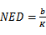 (1)
式中：
b——剂量-方差曲线与Y轴的截距，即步骤b、c）采集的图像的方差；
K——剂量-方差曲线的斜率。

  - 量子噪声限制剂量

a）采用制造商规定的标准辐射质量和剂量值，获取不同剂量下的16张校准图像，在影像中选取一个中心距离胸壁侧6cm的64×64个像素大小的采样区域，并计算出采样区域方差，对得到16组剂量值和对应的方差按照下面公式进行拟合。

SD² = ke²+kq²*P+ks²*P²，

其中，SD为采样区域的标准差，ke为电子噪声系数，kq为量子噪声系数，ks为结构噪声系数，P为采样区域的灰度均值或者对应的平板入射剂量。
b）根据拟合得到的噪声系数，求出方程-4*k_{e}²+k_{q}²*P-4*k_{s}²*P² = 0 的解，其中最小解就是要测定的量子噪声有限剂量。
以下图为例
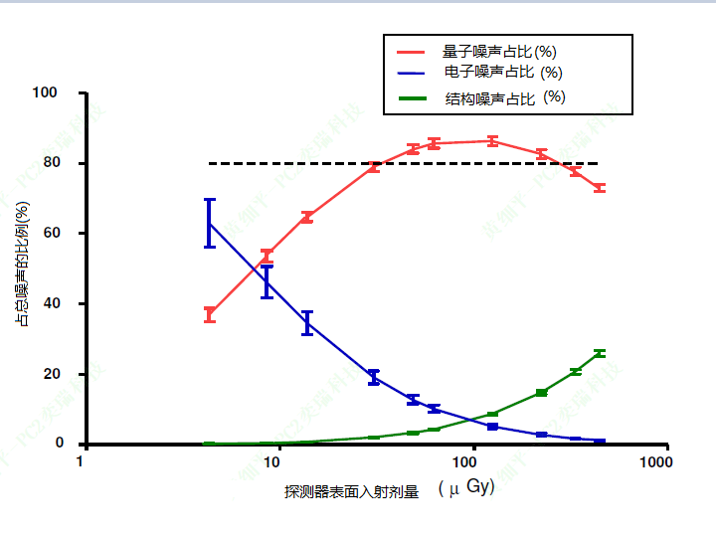
  - 线性动态范围
除非另有规定，测试布局按照附录A中图A.1所示测试布局,焦点至探测器表面应为600mm～700mm，将X射线野完全覆盖探测器表面，X射线野中心与探测器表面中心一致且基准轴线垂直于探测器表面。
a）以YY/T 0481-2016第12章中规定的RQA-M2标准辐射质量以及制造商定义的剂量或灰度值为校准条件完成6.1.3中描述的校准；在制造商规定的增益和剂量输入范围内，均匀选择5个测试点（包括最小线性剂量和最大线性剂量，最小线性剂量可用噪声等效剂量代替，如果最大线性剂量条件达不到，应尽可能接近），曝光采集得到相应的5张校准后亮场图像,测量出每次曝光的探测器表面中心的剂量值;
b）在步骤a）采集的影像中心选取一个64×64像素大小的采样区域，并计算采样区域的灰度平均值。对得到的5组剂量值和对应的灰度平均值数据进行线性拟合，并计算判定系数R²。
c）线性动态范围由噪声等效剂量和最大线性剂量值得到。
注：线性最小线性剂量可选择用NED来代替。对于最大线性剂量的测量，可以通过逐步增大电流时间积方法来逼近，如果电流时间积步长过大，可选择调整SID方法来尽可能的逼近最大线性剂量。

线性动态范围的值由剂量线性范围中的最大剂量值和探测器等价噪声剂量值得到。
由公式（1）计算以分贝（dB）表示。
(1)
式中：
——动态范围分贝值；
——探测器最大输入线性剂量值；
——探测器等价噪声剂量值。
  - 线对分辨率
将厚度为40mm的PMMA衰减体模置于X射线野中心，使之覆盖整个辐射野。试验器件采用线对分辨率测试卡，测试卡与平板探测器呈45度；测试卡尽可能靠近探测器表面。同时测试线对卡斜45度分辨率。X射线野覆盖标称有效成像区域。
用制造商规定的加载因素或用28kV的X射线管电压和适当的电流时间积进行曝光，适当调节影像至最佳，目测观察，确定线对分辨率。
  - 低对比度分辨率
推荐的试验方法一：采用附录C推荐的低对比度试验卡，放置低对比度分辨率测试卡于探测器表面，按照10%Smax加载因素进行曝光，曝光16次（在曝光过程中，稍稍移动体模，得到模体细节对探测器像素点位置略有变化的一组图像）。将16幅图像导入CDMAM配套测试软件并得到可见度临界值。
推荐的试验方法二：采用附录D推荐的乳腺成像模体，低对比度分辨率测试卡置于探测器表面，X射线野覆盖标称有效成像区域。按照10%Smax加载因素进行曝光，适当调节影像至最佳，目测观察，确定分辨率值。
鉴于许多器件都可以有效地测量低对比度分辨率，如果使用的试验器件与本标准规定的不同，则应将所使用试验器件的说明与低对比度分辨率的测量结果一起记录。
  - 调制传递函数
如附录A中图A.2所示测试布局，按YY/T 0590.2-2010中规定的方法进行。
  - 量子探测效率
如附录A中图A.2所示测试布局，按YY/T 0590.2-2010中规定的方法进行。
  - 影像均匀性
应按下述规定进行：
- 将40mm厚的PMMA 模体放置在探测器上，模体覆盖整个探测器，并且模体边沿与探测器胸壁侧对齐；
- 将限束器开口设置最大；
- 按照制造商规定的加载因素或用28kV的X射线管电压和适当的电流时间积进行曝光；
- 获取上一步曝光后的加载校正后影像，按照图1所示，在仅加载校正后影像的中央区位置和距边缘2cm四个位置分别选取约1cm²大小的兴趣区，测量其平均灰度值；

- 均匀性测试区域示意图
- 依据公式（2）计算图像中心感兴趣区与图像四角感兴趣区灰度值的偏差（D_{e}），最大偏差值应符 5.4.8的要求；
$D_{e}=\frac{V_{\text{cen}}−V_{\text{cor}}}{V_{\text{cen}}}×\text{100}\text{\%}$ (2)
式中：
$D_{e}$——图像中心感兴趣区与图像四角感兴趣区灰度值的偏差，%；
$V_{\text{cen}}$——图像中心感兴趣区的灰度值均值；
$V_{\text{cor}}$——图像四角感兴趣区的灰度值均值。
- 分别用20mm和70mm的PMMA模体重复上述实验。
  - 滞后效应
试验步骤如下：
- 按照YY/T 0590.2-2010中4.6.6的描述完成对试验器件边沿的辐照。确保物体如YY/T 0590.2-2010中4.6.6规定的与线束准直。辐照应按5.8中制造商规定的辐照量基准水平进行；
- 按制造商推荐的方法从步骤a）的辐照中生成第一幅影像（有辐照）；
- 遵循在两次辐照间推荐对数字化X射线探测器进行处理的方法的所有步骤；
- 在没有进一步辐照的情况下，按步骤b）在探测器表面生成第二幅影像（无辐照），确保第一幅影像和第二幅影像之间的时间间隔为1分钟；
- 对第一幅影像（有辐照），测量包含1000个像素的矩形区域的线性化数据的均值，该区域与步骤b）高对比度物体影像区域紧邻但不重叠（见图2 ROI2）；
- 对第二幅影像（无辐照），测量包含1000个像素的矩形区域的线性化数据的均值，该区域与步骤b）高对比度物体影像区域紧邻但不重叠（见图2 ROI2 ）；
- 对第二幅影像（无辐照），测量包含1000个像素的矩形区域的线性化数据的均值，该区域与步骤b）高对比度物体影像区域紧邻但不重叠（见图2 ROI1 ）；
- 按照公式（3）计算，如果公式成立则试验通过。
$\frac{\text{影像}2_{\text{ROI2}}−\text{影像}2_{\text{ROI1}}}{\text{影像}1_{\text{ROI}2}}×\text{100}\text{\%}≤0\text{.}5\text{\%}$ (3)

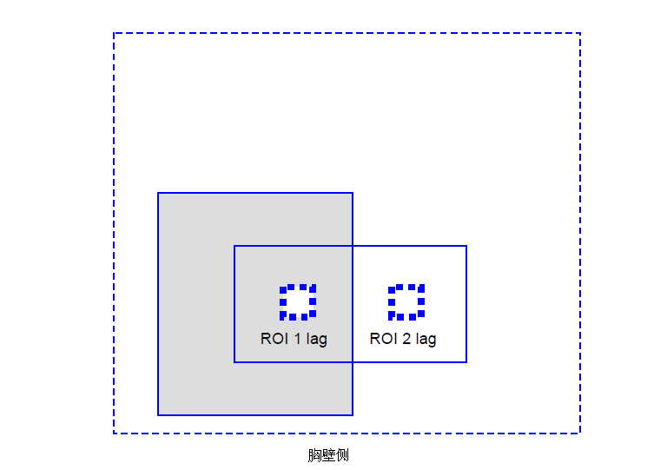
- ROI的定义
  - 伪影
试验步骤如下：
置厚度为20mm的PMMA体模于探测器上方，并至少距探测器上方20cm，使之覆盖整个探测器。按制造商声明的加载因素进行曝光；在制造商未做声明的情况下，设置X射线管电压为28kV（或接近该值的设定值）,适当的电流时间积控制剂量达到饱和剂量的80%和10%分别进行曝光，任意调节图像的对比度和亮度应无可见伪影。
  - 内触发传感器灵敏度
a）置厚度为2mm，纯度为99.9%铝试块（或模体）于束光器上，将剂量探头置于探测器表面，探头中心位于胸壁测6cm处，上下居中；
b）设置X射线管电压为28kV，找到不大于5.13规定的剂量率对应的最大mA条件；
c）将探测器设置为内触发模式，加载探测器允许的本底校正，增益校正和坏像素校正，使用步骤2找到的mA条件进行5次曝光，所有曝光均能正常触发上图。
  - 预览时间
除去曝光时间，测试从曝光开始到屏幕上显示出完整图像所需的时间。
  - 帧率

检查探测器的随附文件。
  - 外观
目力观察。

- （资料性附录）
测试布局
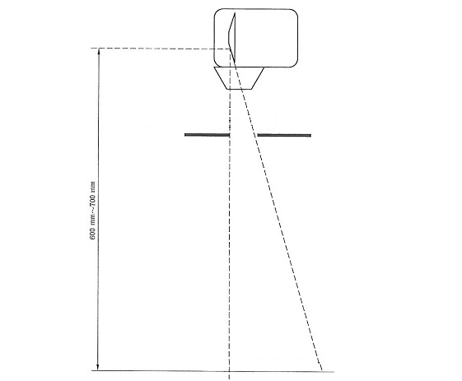
  - 剂量线性范围测试布局

- B1和B2为光阑。
- 测量转换函数和噪声功率谱时， 测试布局详见YY/T0590.2-2010。
  - 测量MTF和DQE时对探测器进行曝光的几何位置

- （资料性附录）
试验器件
用于确定调制传递函数及滞后效应幅度的试验器件应由覆盖一半辐照野的至少0.8mm厚120mm长60mm宽的不锈钢板(型号304不锈钢)或者钨板（纯度大于90%）组成(见图B.1)。

不锈钢板用做边沿试验器件。因此用于试验的器件边沿应笔直并与平板成90度。如果X射线辐照与无屏胶片紧密接触的不锈钢板边沿，胶片上边沿的影像应无大于5 μm的波动。
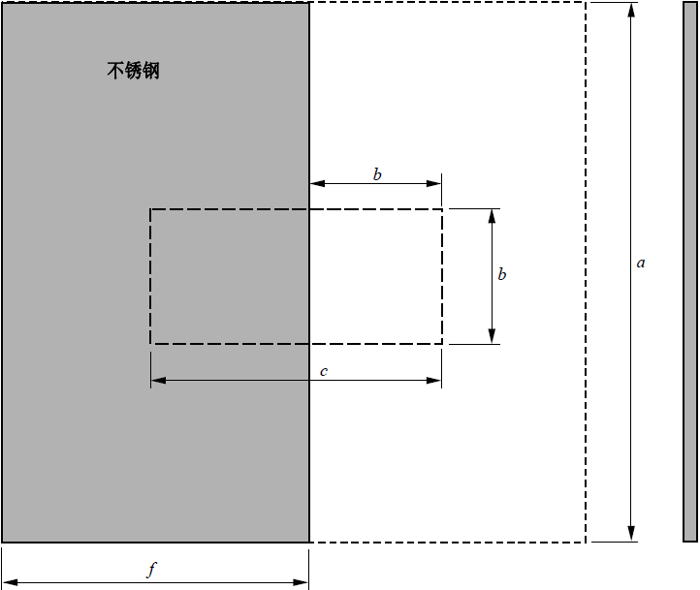
试验器件由0.8 mm(最小)厚的不锈钢板组成，平板的最小几何尺寸: a: 120 mm， f: 60 mm。用于确定MTF的感兴趣区域（ROI）由b × c 定义， 25 mm × 50 mm （内虚线） 探测器上的辐照野至少是100 mm × 100 mm（外虚线）。
  - 试验器件

- （资料性附录）
低对比度测试体模
  - 乳腺图像低对比度测试体模

  - 黄金体模中小孔的深度和直径
列 | 深度（μm） | 行 | 直径（mm）
1 | 0.03 | 1 | 0.06
2 | 0.04 | 2 | 0.08
3 | 0.05 | 3 | 0.10
4 | 0.06 | 4 | 0.13
5 | 0.08 | 5 | 0.16
6 | 0.10 | 6 | 0.20
7 | 0.13 | 7 | 0.25
8 | 0.16 | 8 | 0.31
9 | 0.20 | 9 | 0.40
10 | 0.25 | 10 | 0.50
11 | 0.36 | 11 | 0.63
12 | 0.50 | 12 | 0.80
  - 表C.1黄金体模中小孔的深度和直径 （续）
列 | 深度（μm） | 行 | 直径（mm）
13 | 0.71 | 13 | 1.00
14 | 1.00 | 14 | 1.25
15 | 1.42 | 15 | 1.60
16 | 2.00 | 16 | 2.00

- （资料性附录）
乳腺成像体模
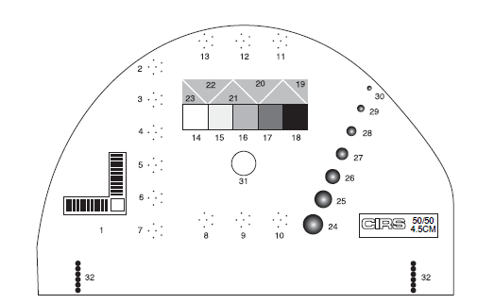
  - 乳腺成像体模

  - 乳腺成像体模测试目标和数值
序号 | 测试目标 | 数值
1 | 线对目标 | 20LP/mm
2 | 碳酸钙斑点 | 0.130mm
3 | 碳酸钙斑点 | 0.165mm
4 | 碳酸钙斑点 | 0.196mm
5 | 碳酸钙斑点 | 0.230mm
6 | 碳酸钙斑点 | 0.275mm
7 | 碳酸钙斑点 | 0.400mm
8 | 碳酸钙斑点 | 0.230mm
9 | 碳酸钙斑点 | 0.196mm
10 | 碳酸钙斑点 | 0.165mm
11 | 碳酸钙斑点 | 0.230mm
12 | 碳酸钙斑点 | 0.196mm
13 | 碳酸钙斑点 | 0.165mm

表D.1乳腺成像体模测试目标和数值(续)
序号 | 测试目标 | 数值
14 | 阶梯楔块  组织等效腺体/脂肪 | 100%腺体
15 | 阶梯楔块  组织等效腺体/脂肪 | 70%腺体
16 | 阶梯楔块  组织等效腺体/脂肪 | 50%腺体
17 | 阶梯楔块  组织等效腺体/脂肪 | 30%腺体
18 | 阶梯楔块  组织等效腺体/脂肪 | 100%脂肪
19 | 尼龙线 | 线径1.25mm
20 | 尼龙线 | 线径0.83mm
21 | 尼龙线 | 线径0.71mm
22 | 尼龙线 | 线径0.53mm
23 | 尼龙线 | 线径0.30mm
24 | 半球包块 | 4.76mm
25 | 半球包块 | 3.16mm
26 | 半球包块 | 2.38mm
27 | 半球包块 | 1.98mm
28 | 半球包块 | 1.59mm
29 | 半球包块 | 1.19mm
30 | 半球包块 | 0.90mm
31 | 光密度 | 参考区
32 | 边缘珠 | 定位靶，每个珠2mm

_________________________________

